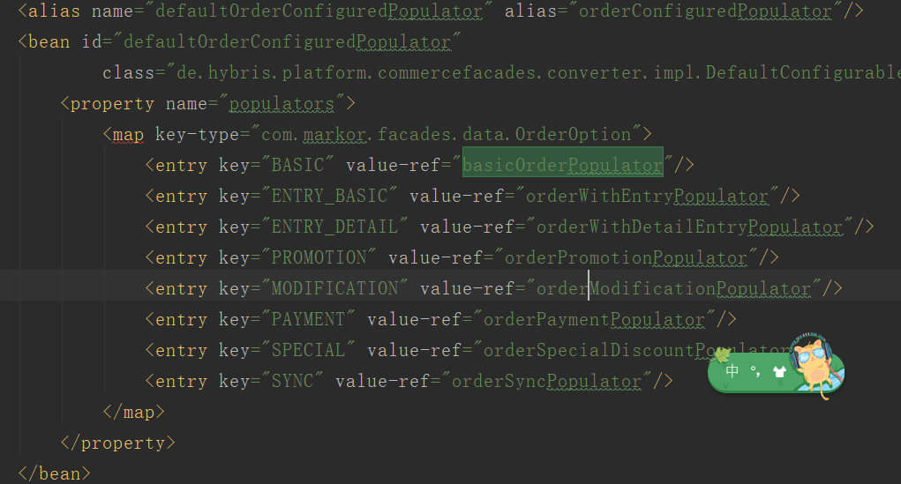

Map内定义的为bean的子bean，以匿名bean的形式引入，初始化父bean时通过获取property属性值获取所有子bean

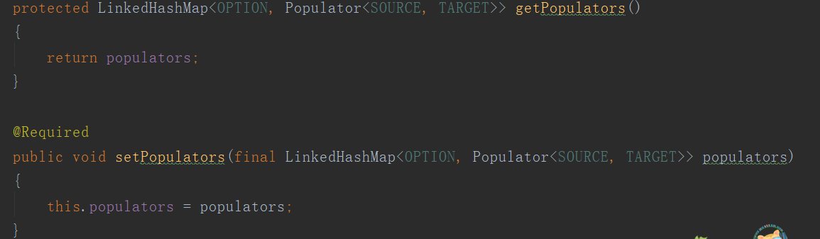

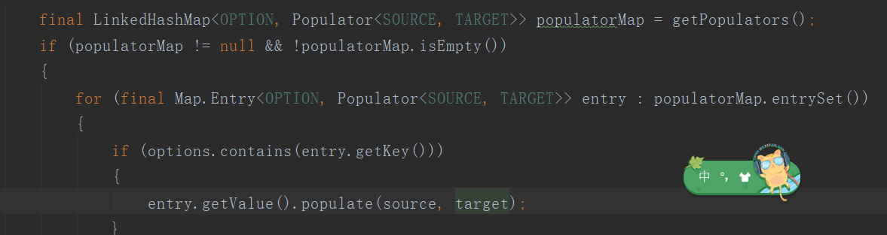

所有子bean的引用封装在map中，通过获取key得到不同的接口实现，从而优雅的切换所需的接口实现类